В Кыргызстане мусульмане жестоко избили молодого христианина

02 ноября 2018
17 октября трое мусульман жестоко избили христианина в селении Тамчи на Иссык-Куле, Кыргызстан.
Пострадавший – 25-летний Элдос, обратившийся в христианство из ислама. Нападавшие подстерегли его во дворе дома и пытались заставить его повторить шахаду (исламское исповедание веры). Произнесение шахады считается мусульманами обращением в ислам. Его очень сильно и оставили истекающим кровью с тяжелым сотрясением мозга, переломом челюсти, выбитыми зубами, травмой глаза. Молодой человек был доставлен в больницу в критическом состоянии с подозрением на кровоизлияние в мозг.
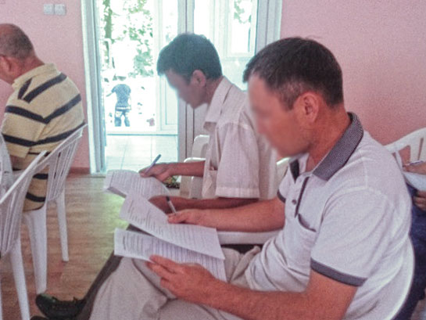
Христиане Крыгызстана, перешедшие из ислама, сталкиваются с жестоким преследованием со стороны родственников и соседей-мусульман
Как сообщили в Фонд Варнава, полиция сначала пыталась скрыть религиозные мотивы нападения, заявляя, что Элдоса избили за то, что он слишком громко включил музыку. С этой целью его заставили подписать устные показания на этот счет еще до того, как доставить его в больницу. Однако его адвокату удалось доказать, что Элдос на тот момент не мог говорить из-за перелома челюсти.
На данный момент Элдос остается в тяжелом состоянии, ему делают операции, чтобы восстановить челюсть.
С момента принятия жесткого закона о религии в 2009 году многие христиане в Кыргызстане испытывают постоянные гонения. В 2017 году под усиленное внимание и преследование попали дети из христианских семей; в октябре внука одного пастора жестоко избили в школе за то, что он христианин. В мае этого года одну женщину в Кыргызстане, перешедшую недавно из ислама в христианство, заперли дома и избивали ее родственники-мусульмане, так как она отказывалась отречься от своей веры в Христа.

